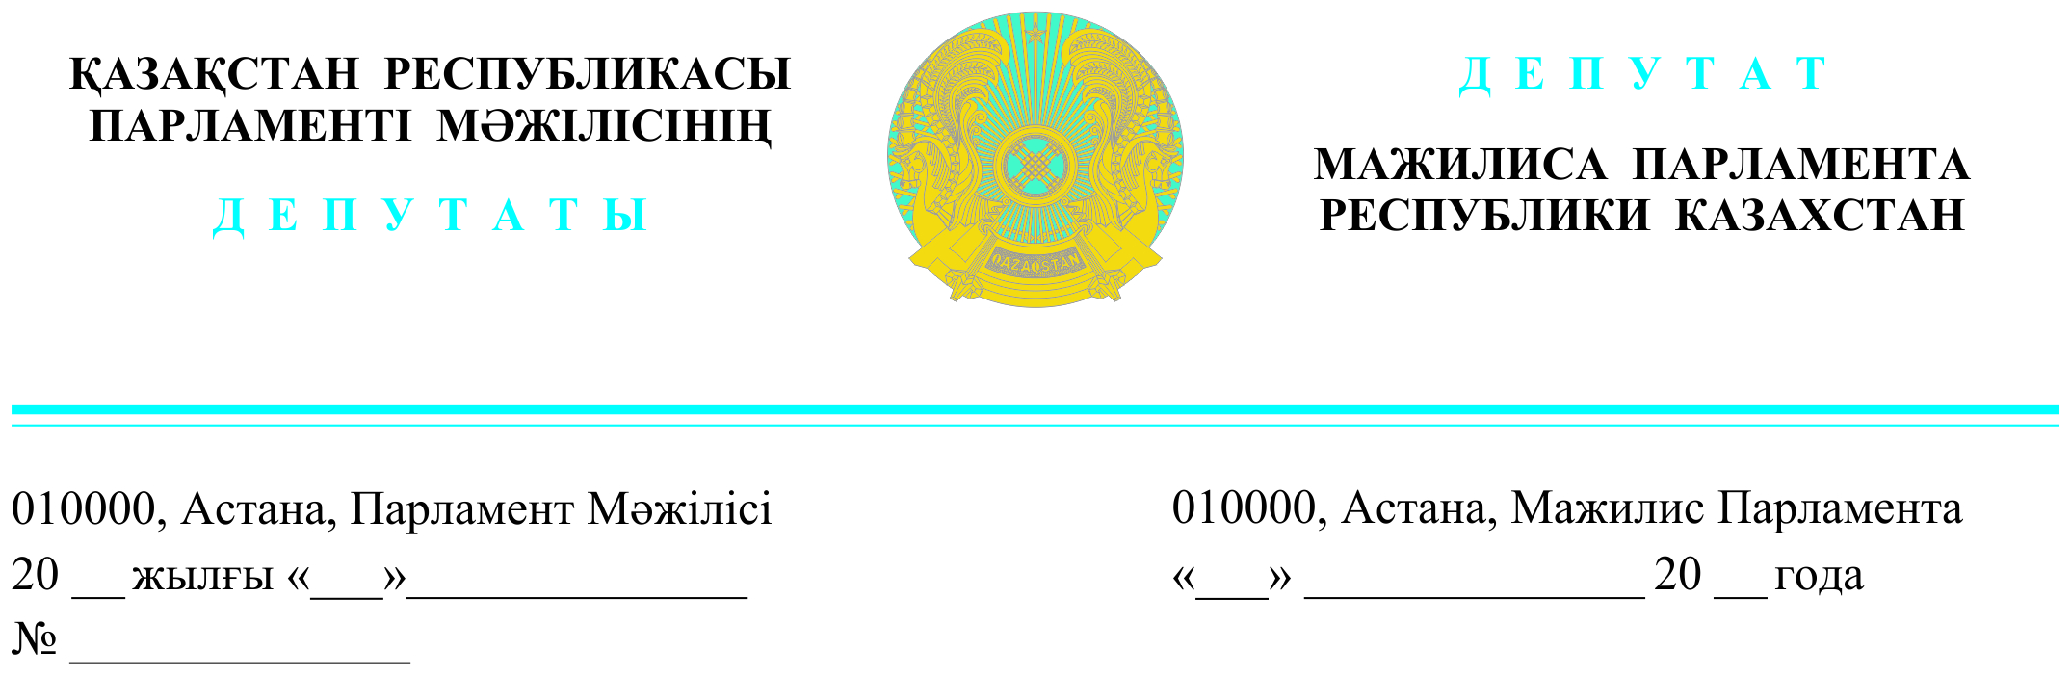

Оглашен 15 ноября 2023 года **Заместителю**

**Примьер - Министра**

**Министру финансов**

**Республики Казахстан**

**Жамаубаеву Е. К.**

**​Министру национальной экономики**

**Республики Казахстан**

**Куантырову А. С.**

**Председателю**

**Национального Банка**

**Республики Казахстан**

**Сулейменову Т. М.**

**Председателю**

**Агентства Республики Казахстан по регулированию и развитию финансового рынка**

**Абылкасымовой М. Е.**

**Депутатский запрос**

**Уважаемый Ерулан Кенжебекович!**

**Уважаемый Алибек Сакенович!**

**Уважаемый Тимур Муратович!**

**Уважаемая Мадина Ерасыловна!**

Наш депутатский запрос о вопросах необходимости создания, на законодательном уровне, благоприятных условий для развития инвестиционной активности граждан Республики Казахстан на рынках ценных бумаг.

В настоящее время, факторами, сдерживающими инвестиционную активность граждан на рынках ценных бумаг, являются следующие:

1. При сделках с ценными бумагами, при определении объекта налогообложения физических лиц не учитываются их сопутствующие расходы в виде комиссий по банковским переводам, комиссий брокеров, а также депозитариев по учету и хранению ценных бумаг, регистраторов и кастодианов. В настоящее время, объектом налогообложения, в данной сфере, является доход, но учитывая реальные затраты участников сделок, целесообразным полагаем создание условий на уровне законодательства, позволяющих определять объект налогообложения в виде совокупного прироста (дохода) налогоплательщика, за вычетом вышеуказанных затрат.

2. При сделках с ценными бумагами с участием профессиональных участников рынка ценных бумаг не используются единые стандартные формы по операциям клиентов, что влечет неудобства в плане администрирования, учета и контроля. В этом аспекте предлагается использовать институт налоговых агентов (брокеров или специальной компании) с правами расчета налогов, заполнения указанных стандартных форм и декларирования в интересах физических лиц, получающих доходы от операций с ценными бумагами. Целесообразно, чтобы указанные стандартные формы были предварительно согласованы и утверждены сообществом профессиональных участников рынка ценных бумаг и налоговых агентов, либо утверждены на уровне законодательства, как единые и стандартные, в целях последующей возможности использования их в цифровом формате в единой автоматизированной информационной системе.

3. В свете предыдущего предложения целесообразно рассмотреть вопрос о наделении брокеров функциями налоговых агентов, либо о создании единой специальной компании-налогового агента физических лиц - участников сделок с ценными бумагами.

4. При получении физическими лицами доходов от операций с ценными бумагами на территориях с льготным режимом налогообложения, также предлагается использовать, в качестве объекта налогообложения, совокупный прирост, учитывающий вышеуказанные допускаемые вычеты.

Следует учитывать, что инвестиционная активность граждан является следствием роста их доходов, что характерно для экономически развитых государств.

Естественно, что излишки финансовых средств граждан легко становятся средствами их инвестиций, а развитые фондовые рынки, предлагая многообразие финансовых инструментов, активно стимулируют инвестиционные вложения от населения.

Однако, в условиях отсутствия, в достаточной мере, указанных выше факторов, стимулирование инвестиционной активности граждан возможно, лишь путем создания соответствующих комфортных условий.

При этом, определяя баланс между консервативными требованиями и допустимыми рисками, следует учитывать, что развитые рынки имеют тенденцию к минимизации рисков, а развивающиеся допускают таковые в большей мере в целях стимулирования необходимой активности.

В настоящее время условия для розничных инвесторов на рынке ценных бумаг не являются выгодными.

В частности, в качестве оборота для налогообложения признается только оборот по прибыльным сделкам. Убыточные сделки исключаются из такового, следовательно, уплачиваемый налогоплательщиком налог и его прирост, никоем образом не находятся в зависимости от роста дохода налогоплательщика.

Известно, что в налогооблагаемом периоде, что касается результатов деятельности, могут быть как прибыльные сделки, так и убыточные, однако учитывая существующие условия, размер налога не будет зависеть от фактического финансового результата.

Более того, согласно требований законодательства учет должен вестись отдельно по каждому виду финансового инструмента портфеля, что еще более увеличивает вероятность налогообложения невыгодного для инвестора.

На основании изложенного, просим рассмотреть, указанные в настоящем запросе аспекты и предложить возможные действия по внесению изменений и дополнений в законодательство Республики Казахстан в целях устранения перечисленных сдерживающих факторов и стимулирования активности казахстанских физических лиц на рынках ценных бумаг.

**Депутаты Е. Стамбеков**

**Р. Берденов**

**А. Зейнуллин**

Исп.Смағұл, 746775